Федеральное государственное бюджетное образовательное учреждение высшего профессионального образования «Российская академия народного хозяйства и государственной службы при Президенте Российской Федерации»

Нижегородский институт управления

Кафедра Информатики и информационных технологий

ОТЧЕТ

ПО ЗАДАНИЮ К ЛЕКЦИИ №4

«Консольный ввод-вывод и операции»

Выполнил: студент группы: ИБ-321

Борисков Дмитрий Андреевич

Преподаватель: Окулич Виктор Иванович

Нижний Новгород

2023 г.

**Оглавление**

**Вопрос 1.** 3

**Вопрос 2.** 4

# **Вопрос 1.**

Какие преобразования типов НЕ выполняются автоматически (возможно, несколько вариантов):

Из short в int

Из int в short

Из boolean в int

Из byte в float

**Ответ:**

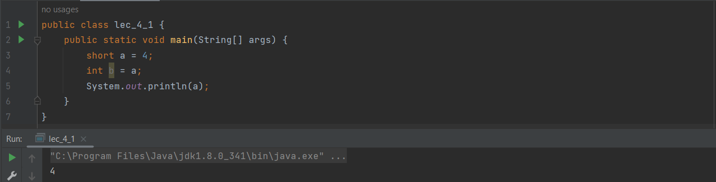

Рисунок . Скрипт преобразования из short в int.

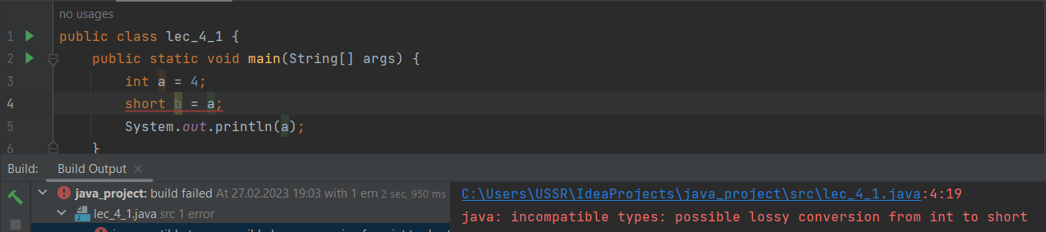

Рисунок . Скрипт преобразования из int в short.

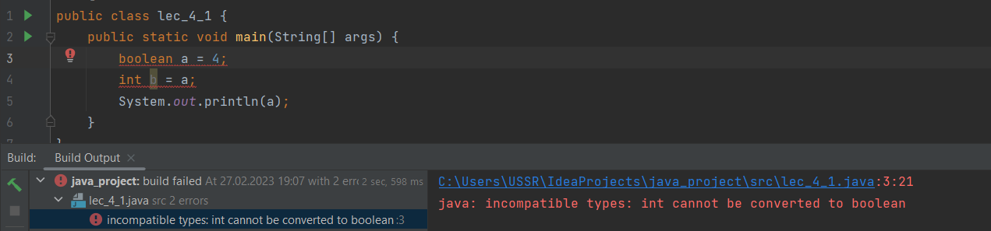

Рисунок .Скрипт преобразования boolean в int.

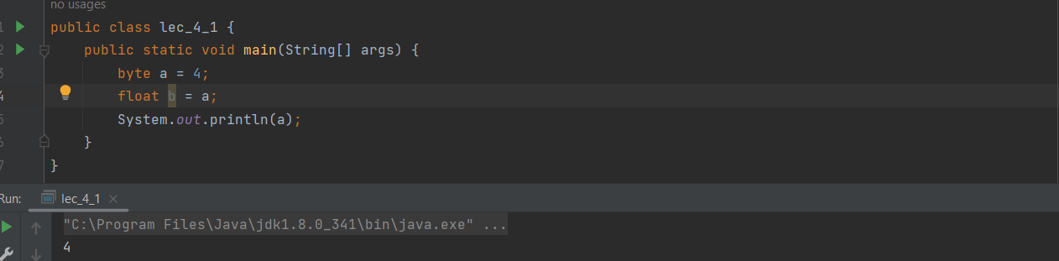

Рисунок . Скрипт преобразование из byte в float.

*Автоматически не выполняются следующие преобразования:*

* *Из int в short*
* *Из boolean в int*

# **Вопрос 2.**

*Что будет выведено на консоль в результате выполнения следующей программы и почему?*

public class Program {

public static void main(String[] args) {

short shortNum = 257;

byte byteNum = (byte)shortNum;

System.out.println(byteNum);

}

}

**Ответ:**

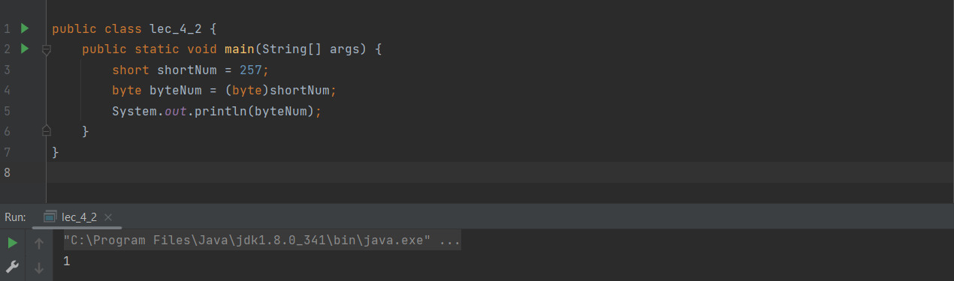

Рисунок . Скрипт и его результат.

*Программа выведет на консоль число 1.*

*Число 257, которое хранится в переменной типа short, в двоичном представлении будет равно 0000000100000001. При преобразовании к типу byte это число сокращается до разрядности типа byte, то есть до 8 разрядов. Поэтому левые 8 разрядов отбрасываются и получается число 00000001, то есть в десятичной системе число 1.*